IČO
DIČ
Aplikácia "PoznámkyMUJ" © Equilibrium, s.r.o. 2014-2015
1.
Všeobecné údaje
Názov Spoločnosti a jej sídlo
7
2
2
0
0
1
Poznámky Úč MÚJ 3-01
2
5
1
4
3
2
6
2
5
9
5
6
Informácie o konsolidovanom celku
Spoločnosť
súčasťou konsolidovaného celku inej obchodnej spoločnosti.
Údaje o počte zamestnancov:
K všeobecným údajom Spoločnosť uvádza doplňujúce informácie:
2 018
0
Obchodné meno a sídlo konsolidujúcej ÚJ, ktorá zostavuje konsolidovanú ÚZ za všetky skupiny ÚJ, pre ktorú je Spoločnosť konsolidovanou ÚJ:
nie je
áno (podľa § 22 ods.8)
Spoločnosť uvádza nasledujúce informácie:
Priemerný prepočítaný počet zamestnancov
Obchodné meno a sídlo materskej ÚJ zostavujúcej konsolidovanú ÚZ do ktorej je zahrnutá Spoločnosť a všetky jej dcérske ÚJ:
VaN, s.r.o. Lúčna 4379/20, 921 01 Piešťany
Je materská spoločnosť oslobodená od povinnosti zostaviť konsolidovanú ÚZ ?
Názov položky
Obchodné meno a sídlo bezprostredne konsolidujúcej ÚJ, ktorá zostavuje konsolidovanú ÚZ za skupinu ÚJ, ktorej je Spoločnosť súčasťou:
- Východiská pre zostavenie účtovnej závierky, vplyv zmeny účtovných zásad na hodnotu majetku, záväzkov, vlastného imania a výsledku hospodárenia účtovnej jednotky
IČO
DIČ
Aplikácia "PoznámkyMUJ" © Equilibrium, s.r.o. 2014-2015
7
2
2
0
0
1
Poznámky Úč MÚJ 3-01
2
5
1
4
3
2
6
2
5
9
5
6
2.
Informácie o prijatých postupoch
Účtovná závierka
zostavená za predpokladu nepretržitého trvania Spoločnosti.
Účtovné metódy a všeobecné účtovné zásady
účtovnou jednotkou konzistentne aplikované.
Druh zmeny účtovných zásad alebo metód
zmena štrukrúry položiek súvahy a výsledovky
zmena zákona
boli
Hodnota vplyvu na výsledok hospodárenia
alebo na vlastné imanie
Dôvod zmeny
bola
bez vlyvu na hospodársky výsledok a vlastné imanie
- Ocenenie, odpisové plány DNM a DHM (obstaraného kúpou, vlastnou činnosťou, inak)
Dlhodobý majetok nakupovaný sa oceňuje obstarávacou cenou, ktorá zahŕňa cenu obstarania a náklady súvisiace s obstaraním (clo, prepravu, montáž, poistné a pod.).
Dlhodobý majetok vytvorený vlastnou činnosťou sa oceňuje vlastnými nákladmi. Vlastnými nákladmi sú všetky priame náklady vynaložené na výrobu alebo inú činnosť a nepriame náklady, ktoré sa vzťahujú na výrobu alebo inú činnosť.
Odpisy dlhodobého nehmotného majetku sú stanovené vychádzajúc z predpokladanej doby jeho používania a predpokladaného priebehu jeho opotrebenia. Odpisovať sa začína prvým dňom mesiaca uvedenia dlhodobého majetku do používania. Drobný dlhodobý nehmotný majetok, ktorého obstarávacia cena (resp. vlastné náklady) je 2400 EUR a nižšia, sa odpisuje jednorazovo pri uvedení do používania.

 | Poznámky Úč MÚJ 3-01 | IČO | 3 | 6 | 2 | 5 | 5 | 6 | 2 | 9 | DIČ |  | 2 | 0 | 2 | 0 | 1 | 7 | 2 | 4 | 5 | 1
Aplikácia "PoznámkyMUJ" © Equilibrium, s.r.o. 2014-2015
Predpokladaná doba používania, metóda odpisovania a odpisová sadzba sú uvedené v tabuľke:
druh majetku |  |  |  |  |  |  |  |  |  |  |  | Predpokladaná doba používania v rokoch |  |  | Metóda odpisovania |  |  |  |  | Sadzba ročného odpisu
osobný automobil VW |  |  |  |  |  |  |  |  |  |  |  | 4 |  |  | rovnomerne |  |  |  |  | 4165
osobný automobil Yeti |  |  |  |  |  |  |  |  |  |  |  | 4 |  |  | rovnomerne |  |  |  |  | 2646
Odpisy dlhodobého hmotného majetku sú stanovené vychádzajúc z predpokladanej doby jeho používania a predpokladaného priebehu jeho opotrebenia. Odpisovať sa začína prvým dňom mesiaca uvedenia dlhodobého majetku do používania. Drobný dlhodobý hmotný majetok, ktorého obstarávacia cena (resp. vlastné náklady) je 1700 EUR a nižšia, sa odpisuje jednorazovo pri uvedení do používania.
Predpokladaná doba používania, metóda odpisovania a odpisová sadzba sú uvedené v tabuľke:
druh majetku |  |  |  |  |  |  |  |  |  |  |  | Predpokladaná doba používania v rokoch |  |  | Metóda odpisovania |  |  |  |  | Sadzba ročného odpisu
 | Poznámky Úč MÚJ 3-01 | IČO | 3 | 6 | 2 | 5 | 5 | 6 | 2 | 9 | DIČ |  | 2 | 0 | 2 | 0 | 1 | 7 | 2 | 4 | 5 | 1
 |  |  |  |  |  |  |  |  |  |  |  |  | Aplikácia "PoznámkyMUJ" © Equilibrium, s.r.o. 2014-2015

•
Ocenenie DFM (cenných papierov, obchodných podielov)
Cenné papiere a podiely sa oceňujú obstarávacími cenami vrátane nákladov súvisiacich s obstaraním.
•
Ocenenie zásob (obstaraných kúpou, vlastnou činnosťou, inak)
Zníženie hodnoty zásob sa upravuje vytvorením opravnej položky.
vlastné náklady (zásoby vytvorené vlastnou činnosťou) alebo čistá realizačná hodnota.
Nakupované zásoby sa oceňujú váženým aritmetickým priemerom z obstarávacích cien.
Zásoby sa oceňujú nižšou z nasledujúcich hodnôt: obstarávacia cena (nakupované zásoby) alebo
IČO
DIČ
Aplikácia "PoznámkyMUJ" © Equilibrium, s.r.o. 2014-2015
7
2
2
0
0
1
Poznámky Úč MÚJ 3-01
2
5
1
4
3
2
6
2
5
9
5
6
•
Ocenenie pohľadávok
nadobudnuté vkladom do základného imania sa oceňujú obstarávacou cenou vrátane nákladov súvisiacich
Pohľadávky pri ich vzniku sa oceňujú ich menovitou hodnotou; postúpené pohľadávky a pohľadávky
s obstaraním. Toto ocenenie sa znižuje o pochybné a nevymožiteľné pohľadávky.
- Ocenenie krátkodobého finančného majetku (peňažných prostriedkov, cenín, CP na obchodovanie) Peňažné prostriedky a ceniny sa oceňujú ich menovitou hodnotou.
Cenné papiere, dlhové cenná papiere na obchodovanie sa oceňujú obstarávacími cenami vrátane nákladov
Zníženie ich hodnoty sa vyjadruje opravnou položkou.
súvisiacich s obstaraním.
- Ocenenie záväzkov vrátane rezerv, dlhopisov, pôžičiek a úverov
Záväzky pri ich vzniku sa oceňujú menovitou hodnotou. Záväzky pri ich prevzatí sa oceňujú obstarávacou cenou. Ak sa pri inventarizácii zistí, že suma záväzkov je iná ako ich výška v účtovníctve, uvedú sa záväzky v účtovníctve a v účtovnej závierke v tomto zistenom ocenení.
Rezervy sú záväzky s neurčitým časovým vymedzením alebo výškou; tvoria sa na krytie známych rizík alebo strát z podnikania. Oceňujú sa v očakávanej výške záväzku.
 | Poznámky Úč MÚJ 3-01 | IČO | 3 | 6 | 2 | 5 | 5 | 6 | 2 | 9 | DIČ | 2 | 0 | 2 | 0 | 1 | 7 | 2 | 4 | 5 | 1
 |  |  |  |  |  |  |  |  |  |  |  | Aplikácia "PoznámkyMUJ" © Equilibrium, s.r.o. 2014-2015
•
Ocenenie derivátov
s vplyvom na výsledok hospodárenia.
Deriváty sa oceňujú reálnou hodnotou.
Zmena reálnej hodnoty zabezpečovacích derivátov sa účtuje bez vplyvu na výsledok hospodárenia,
priamo do vlastného imania.
Zmena reálnej hodnoty derivátov určených na obchodovanie na burze alebo verejnom trhu sa účtuje s
- Ocenenie majetku a záväzkov zabezpečených derivátmi
Majetok a záväzky zabezpečené derivátmi sa oceňujú reálnou hodnotou. Zmeny reálnych hodnôt majetku a záväzkov zabezpečených derivátmi sa účtujú bez vplyvu na výsledok hospodárenia, priamo do vlastného imania.
 | Poznámky Úč MÚJ 3-01 | IČO | 3 | 6 | 2 | 5 | 5 | 6 | 2 | 9 | DIČ | 2 | 0 | 2 | 0 | 1 | 7 | 2 | 4 | 5 | 1
 |  |  |  |  |  |  |  |  |  |  |  | Aplikácia "PoznámkyMUJ" © Equilibrium, s.r.o. 2014-2015
- Informácie o poskytnutých dotáciach a ich ocenení
Dotácie na hospodársku činnosť sa vykazujú ako výnosy budúcich období a do výkazu ziskov a strát sa rozpúšťajú ako výnosy z hospodárskej činnosti v časovej a vecnej súvislosti s vynaložením nákladov na príslušný účel.
Dotácie na obstaranie dlhodobého hmotného majetku a dlhodobého nehmotného majetku sa najskôr vykazujú ako výnosy budúcich období a do výkazu ziskov a strát sa rozpúšťajú v časovej a vecnej súvislosti so zaúčtovaním odpisov z tohto dlhodobého majetku.
• Informácie o opravách významných chýb minulých účtovných období
V bežnom účtovnom období Spoločnosť | nevykonala | významné opravy chýb minulých účtovných období.
Popis opravy chyby minulého účtovného obdobia |  |  | Hodnota vplyvu na nerozdelený zisk / neuhradenú stratu minulých rokov
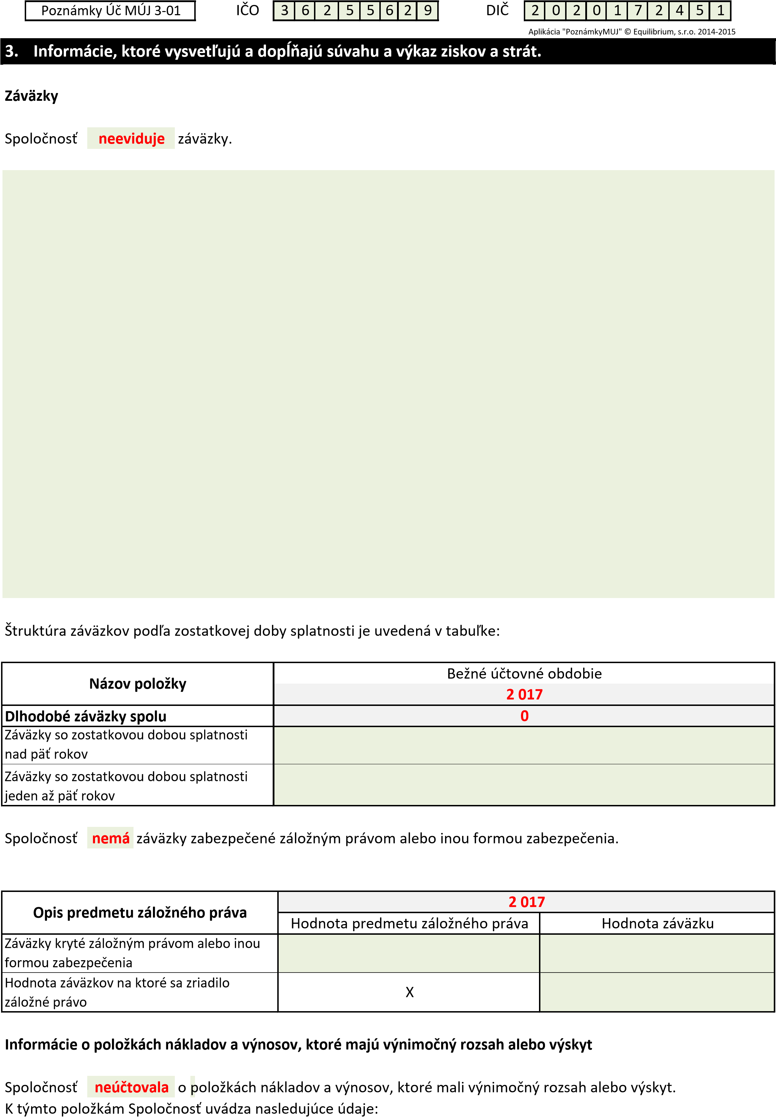
 | Poznámky Úč MÚJ 3-01 | IČO | 3 | 6 | 2 | 5 | 5 | 6 | 2 | 9 | DIČ | 2 | 0 | 2 | 0 | 1 | 7 | 2 | 4 | 5 | 1
Aplikácia "PoznámkyMUJ" © Equilibrium, s.r.o. 2014-2015
Položky nákladov a výnosov, ktoré mali výnimočný rozsah alebo výskyt sú uvedené v tabuľke:
položka majúca výnimočný rozsah alebo výskyt |  |  |  |  |  |  |  | druh položky |  |  |  |  |  |  | suma výnimočnej položky
Informácie o vlastných akciách
Spoločnosť | neeviduje | vlastné akcie.

 | Poznámky Úč MÚJ 3-01 |  |  | IČO | 3 | 6 | 2 | 5 | 5 | 6 | 2 | 9 | DIČ |  |  | 2 | 0 | 2 | 0 | 1 | 7 | 2 | 4 | 5 | 1
Aplikácia "PoznámkyMUJ" © Equilibrium, s.r.o. 2014-2015
Informácie o vlastných akciách sú uvedené v tabuľke:
vlastné akcie nadobudnuté počas účtovného obdobia
počet akcií |  |  | menovitá hodnota |  |  |  | hodnota spolu |  |  |  |  |  |  | upísané ZI |  |  |  |  |  |  |  | podiel akcií na ZI
vlastné akcie prevedené počas účtovného obdobia
počet akcií |  |  | menovitá hodnota |  |  |  | hodnota spolu |  |  |  |  |  |  | upísané ZI |  |  |  |  |  |  |  | podiel akcií na ZI
vlastné akcie nadobudnuté a prevedené počas účtovného obdobia
počet akcií |  | nadobúdacia hodnota |  |  | hodnota spolu |  |  |  |  |  | počet akcií |  |  |  | prevádzacia hodnota |  |  |  |  |  |  | hodnota spolu
nadobudnuté vlastné akcie v držbe k poslednému dňu účtovného obdobia
počet akcií |  | menovitá hodnota hodnota nadobudnutia |  |  |  |  |  |  | hodnota spolu |  |  |  |  | upísané ZI |  |  |  |  |  |  |  | podiel akcií na ZI
IČO
DIČ
ilibrium, s.r.o. 2014-2015
Aplikácia "PoznámkyMUJ" © Equ
7
2
2
0
0
1
Úč MÚJ 3-01
Poznámky
2
5
1
4
3
2
6
2
5
9
5
6
Informácie o povinnostiach účtovnej jednotky
Spoločnosť | neeviduje | fin | ančné povinnosti, ktoré sa nevykazujú v súvahe.
Informácie o jednotlivých finančných povinnostiach, ktoré sa nevykazujú v súvahe, ale sú významné na posúdenie finančnej situácie Spoločnosti sú uvedené v tabuľke:
Názov položky finančnej povinnosti |  |  |  | celková suma finančnej povinnosti
z operatívneho prenájmu
zo zmlúv na poskytnutie pôžičky alebo úveru
z licenčných zmlúv
z koncesionárskych zmlúv /suma poplatku za zostávajúce obdobie/

 | Poznámky Úč MÚJ 3-01 |  |  | IČO | 3 | 6 | 2 | 5 | 5 | 6 | 2 | 9 | DIČ |  | 2 | 0 | 2 | 0 | 1 | 7 | 2 | 4 | 5 | 1
Aplikácia "PoznámkyMUJ" © Equilibrium, s.r.o. 2014-2015
Spoločnosť |  | neeviduje | podmienené zäväzky.
Druh podmieneného záväzku |  |  |  |  |  |  | Hodnota
 |  |  |  |  |  |  | celkom |  |  |  |  |  |  | voči dcérskej ÚJ |  |  |  |  | voči ÚJ s podstatným vplyvom
Zo súdnych rozhodnutí
Z poskytnutých záruk
Zo všeobecne záväzných predpisov
Zo zmluvy o podriadenom záväzku
Z ručenia
Spoločnosť k významným finančným povinnostiam a podmieneným záväzkom uvádza ďalšie informácie:
Spoločnosť |  | neposkytla | účasť na dochodkových programoch pre zamestnancov.
K významým povinnostiam vyplývajúcim z dôchodkových programov Spoločnosť uvádza:
IČO
DIČ
Aplikácia "PoznámkyMUJ"
© Equilibrium, s.r.o. 2014-2015
7
2
2
0
0
1
Poznámky Úč MÚJ 3-01
2
5
1
4
3
2
6
2
5
9
5
6
Informácie o orgánoch účtovnej jednotky
Spoločnosť
zabezpečenia, pôžičky, plnenia na súkro
členom orgánov ÚJ záruky,
mné účely.
dozorných a iných orgánov v tabuľke:
Prehľad o príjmoch a výhodách členov štatutárnych,
Druh príjmu, výhody
ov orgánov
Hodnota príjmu, výhody člen
2018
Poskytnuté záruky a iné zabezpečenia
štatutárnych
dozorných
iných
neposkytla
Hlavné podmienky poskytnutých záruk:
